РАБОЧАЯ ТЕТРАДЬ • 2.3
Ввод-вывод и логические операторы
Заставляем программу реагировать на ввод и принимать решения
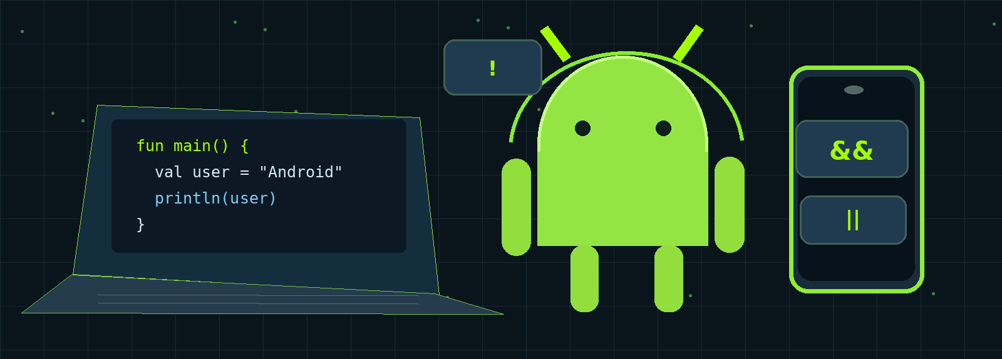
ЗАЧЕМ ЭТО ТЕБЕ
«Хороший код не угадывает ввод — он его проверяет».

Кружок: «Кодим под Android» | 4 академических часа (180 минут)
Теория: 1 акад. час (45 мин) | Практика: 3 акад. часа (135 мин)
ФИО _Колесник Ирина_____ Группа __1РКИ-3-26__
Дата ___3.11__ Преподаватель ___________________________
Твой результат: программа, которую можно запустить, проверить и объяснить.
Сохраняй рабочую тетрадь и прикрепляй результаты в предназначенные для этого поля.

Маршрут занятия
ЦЕЛЬ ЗАНЯТИЯ
Научиться читать ввод через readln(), преобразовывать типы, использовать логические операторы &&, ||, ! и впервые запустить Android Studio.

Чему научишься
✓ Как работает println() и print() — вывод данных.
✓ Как работает readln() — ввод данных.
✓ Как преобразовывать строку в число: .toInt(), .toDouble().
✓ Как использовать логические операторы: &&, ||, !.
✓ Что такое таблица истинности.
✓ Как установить и запустить Android Studio.
✓ Почему в песочнице readln() не работает и как это обойти.
ГДЕ ПРИГОДИТСЯ
Программа, которая просто выводит текст, — это скучно. Настоящее приложение общается с пользователем: спрашивает имя, принимает возраст, реагирует на ответы. Для этого нужно уметь читать ввод и принимать решения на основе логических условий. А Android Studio — это среда, в которой создаются настоящие приложения.

Как мы работаем
01 / РАЗБЕРИСЬ | Изучи правило, посмотри схему и запусти пример.
02 / ПОПРОБУЙ | Измени данные, предскажи результат и проверь.
03 / ПОКАЖИ | Приложи скриншот, коротко объясни, что получилось.
Скриншот: Windows — Win + Shift + S; Mac — Cmd + Shift + 4; Chromebook — Ctrl + Show Windows.
Главное правило: ошибка — не провал, а подсказка, куда смотреть дальше.
Как уложиться в 4 академических часа
РАСПИСАНИЕ
Теория — 45 минут. Практика — 135 минут. Время на все задания исходника превышает длительность занятия, поэтому упражнения распределены по двум маршрутам.

ОБЯЗАТЕЛЬНЫЙ МАРШРУТ · 130 минут + 5 минут на проверку
01 Приветствие (10 минут)
02 Возраст (10 минут)
03 Калькулятор (15 минут)
04 && на практике (10 минут)
05 || на практике (10 минут)
06 ! на практике (10 минут)
07 Комбинирование операторов (15 минут)
08 Логин и пароль (20 минут)
14 Установка Android Studio (30 минут)
ПО ЖЕЛАНИЮ / ДЛЯ САМОСТОЯТЕЛЬНОЙ РАБОТЫ
Задания 9, 10, 11, 12, 13, 15, 16, 17. Они сохранены в тетради целиком и доступны для практики после занятия.
Важно: дополнительное задание не обязательно для завершения четырёхчасового занятия.
Часть 1. Теория (1 час)
МИНИ-ПРАВИЛО
Сначала разберись, какой результат должен получиться. Потом запусти пример и проверь свою гипотезу.

1.1. Вывод данных: println() и print()
println() — выводит текст и переходит на новую строку.
KOTLIN
println("Привет!")
println("Как дела?")

Вывод:
KOTLIN
Привет!
Как дела?

print() — выводит текст без перехода на новую строку.
KOTLIN
print("Привет, ")
print("мир!")

Вывод: Привет, мир!
Зачем это нужно: println — для сообщений, print — для склеивания текста в одну строку.
1.2. Ввод данных: readln()
readln() — команда, которая ждёт, пока пользователь что-то введёт, и возвращает это как строку.
KOTLIN
fun main() {
println("Как тебя зовут?")
val name = readln()
println("Привет, $name!")
}

Что происходит:
Программа выводит вопрос.
Ждёт ввода.
Пользователь вводит имя.
Программа сохраняет его в переменную.
Использует значение.
Зачем это нужно: без ввода программа не может взаимодействовать с пользователем.
1.3. Преобразование ввода в числа
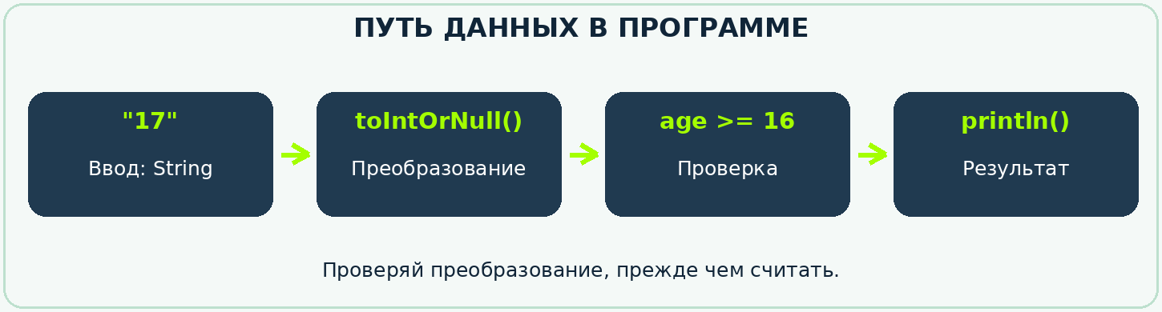
readln() возвращает String; для числа нужно преобразование и проверка.
readln() всегда возвращает строку. Если нужно число — используй преобразование.
KOTLIN
fun main() {
println("Сколько тебе лет?")
val age = readln().toInt()
println("Тебе $age лет.")
}

Методы преобразования:
.toInt() — строка в Int.
.toDouble() — строка в Double.
.toLong() — строка в Long.
.toBoolean() — строка в Boolean.
Пример с Double:
KOTLIN
println("Введите цену:")
val price = readln().toDouble()
println("Цена: $price ₽")

Зачем это нужно: для вычислений нужны числа, а readln() даёт только строку.
1.4. Что будет, если ввести не число
Если пользователь введёт "abc" вместо числа — программа упадёт с ошибкой.
KOTLIN
val age = readln().toInt() // если ввести "abc" — ошибка

Правило: в реальных приложениях всегда проверяют ввод. Способы проверки мы разберём позже.
1.5. Логические операторы: &&, ||, !
&& — логическое «И». Истинно, если оба условия истинны.
KOTLIN
if (age >= 18 && hasPermission) {
println("Доступ разрешён")
}

|| — логическое «ИЛИ». Истинно, если хотя бы одно условие истинно.
KOTLIN
if (color == "Зелёное" || color == "Красное") {
println("Подходит")
}

! — логическое «НЕ». Меняет значение на противоположное.
KOTLIN
if (!isStudent) {
println("Не студент")
}

1.6. Приоритет логических операторов
Сначала выполняется отрицание !.
Потом логическое &&.
Последним — логическое ||.
KOTLIN
val result = a && b || c // сначала a && b, потом результат || c

Совет: используй скобки, чтобы задать порядок явно.
1.7. Таблица истинности
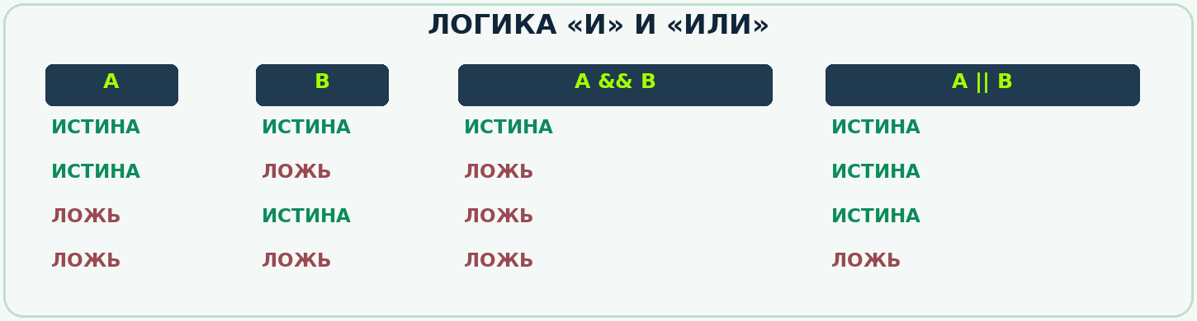
&& — оба условия; || — хотя бы одно; ! — наоборот.
Для &&:
KOTLIN
true && true → true
true && false → false
false && true → false
false && false → false

Для ||:
KOTLIN
true || true → true
true || false → true
false || true → true
false || false → false

Для !:
KOTLIN
!true → false
!false → true

1.8. Почему readln() не работает в песочнице
В веб-песочнице интерактивный ввод может быть недоступен. Если среда не поддерживает stdin, readln() не получит ввод: для учебных примеров используем очередь заранее заданных строк.
Как это обойти: создать список входных данных и функцию myReadLn(), которая берёт из него строки по одной.
KOTLIN
val inputQueue = mutableListOf("Иван", "17")

KOTLIN
fun myReadLn(): String {
return if (inputQueue.isNotEmpty()) inputQueue.removeAt(0)
else error("Нет входных данных")
}

Что это даёт: программа работает так же, как если бы ты сам вводил данные — только вместо клавиатуры используется список.
Важно: в консольной программе с поддержкой stdin можно заменить учебную myReadLn() на readln(). В Android-приложении ввод организуют через элементы интерфейса.
1.9. Знакомство с Android Studio
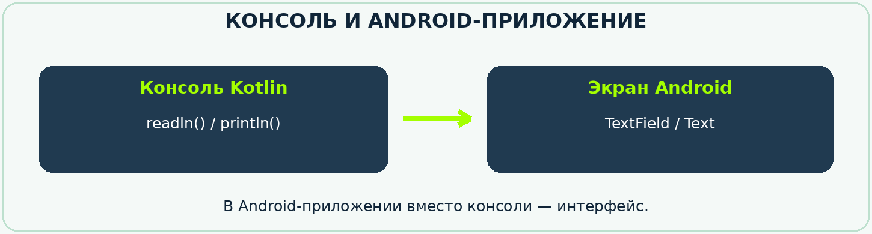
Android Studio — среда создания приложений; в Android-приложении используется экранный ввод.
В Kotlin Playground мы писали в консоли. В Android Studio — пишем приложение.
Что такое Android Studio: среда разработки для создания Android-приложений. В ней тот же Kotlin, но есть редактор кода, эмулятор телефона, инструменты для вёрстки.
Как выглядит простое приложение:
Вместо println() — текст на экране.
Вместо readln() — поле ввода.
Вместо консоли — смартфон или эмулятор.
Пример (не запускаем, просто смотрим):
KOTLIN
Text(text = "Привет, мир!")
TextField(value = name, onValueChange = { name = it })

Как установить Android Studio:
Android Studio требует:
64-битную Windows 10 или Windows 11;
минимум 8 ГБ оперативной памяти;
минимум 8 ГБ свободного места.
Скачивать только с официального сайта:
Скачивай актуальную версию Android Studio с официального сайта. Требования к памяти и место на диске уточняй перед установкой.
Проверь себя • короткая остановка
Чем println отличается от print?
Что возвращает readln()?
Как преобразовать строку в число?
Чем && отличается от ||?
Что делает оператор !?
В каком порядке выполняются логические операторы?
Почему readln() не работает в песочнице?

Часть 2. Практика (3 часа)
ПРАКТИКУМ
На занятии выполняй зелёные задания; серые — после занятия или для тренировки. Пробуй изменить входные данные и обязательно проверяй результат.

Задание 1. Приветствие (10 минут) | НА ЗАНЯТИИ

Зачем: освоить println и myReadLn.
Напиши программу, которая:
спрашивает имя;
читает ввод;
выводит приветствие с именем.
KOTLIN
val inputQueue = mutableListOf("Иван")

KOTLIN
fun myReadLn(): String {
return if (inputQueue.isNotEmpty()) inputQueue.removeAt(0)
else error("Нет входных данных")
}

fun main() {
// пиши здесь
}

СКРИНШОТ РЕЗУЛЬТАТА / нажми внутри поля и вставь изображение (Ctrl + V)
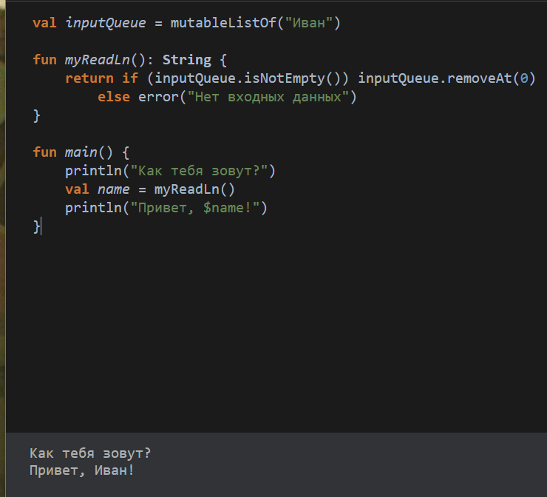
Что я проверил(а): □ код запускается □ результат верный □ скриншот добавлен
Задание 2. Возраст (10 минут) | НА ЗАНЯТИИ

Зачем: освоить .toInt().
Напиши программу, которая:
спрашивает возраст;
читает ввод;
выводит сообщение: «Тебе X лет».
KOTLIN
val inputQueue = mutableListOf("17")

KOTLIN
fun myReadLn(): String {
return if (inputQueue.isNotEmpty()) inputQueue.removeAt(0)
else error("Нет входных данных")
}

fun main() {
// пиши здесь
}

СКРИНШОТ РЕЗУЛЬТАТА / нажми внутри поля и вставь изображение (Ctrl + V)
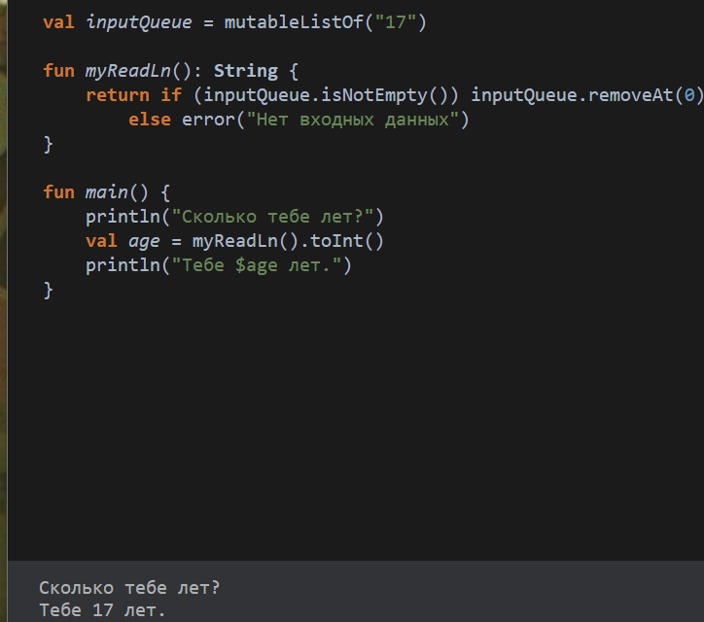
Что я проверил(а): □ код запускается □ результат верный □ скриншот добавлен
Задание 3. Калькулятор (15 минут) | НА ЗАНЯТИИ

Зачем: применить ввод двух чисел и арифметику.
Напиши программу:
спрашивает первое число;
спрашивает второе число;
выводит сумму, разность, произведение.
KOTLIN
val inputQueue = mutableListOf("15", "4")

KOTLIN
fun myReadLn(): String {
return if (inputQueue.isNotEmpty()) inputQueue.removeAt(0)
else error("Нет входных данных")
}

fun main() {
// пиши здесь
}

СКРИНШОТ РЕЗУЛЬТАТА / нажми внутри поля и вставь изображение (Ctrl + V)
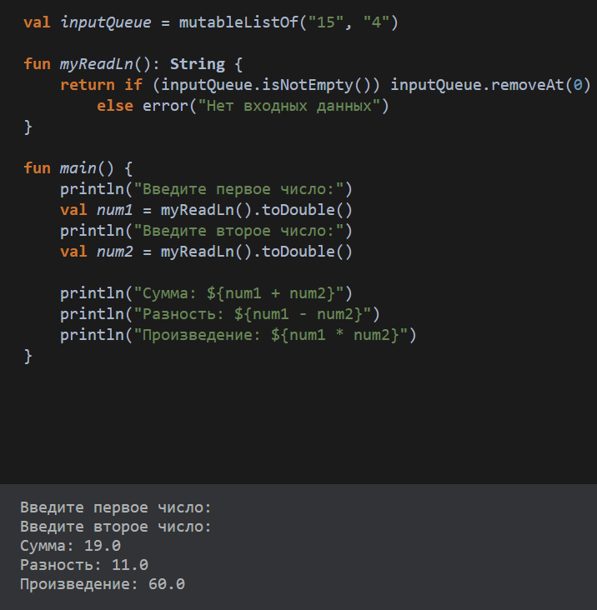
Что я проверил(а): □ код запускается □ результат верный □ скриншот добавлен
Задание 4. && на практике (10 минут) | НА ЗАНЯТИИ

Зачем: применить логическое «И».
Программа спрашивает возраст и наличие разрешения от родителей. Если возраст ≥ 18 И разрешение есть — выводит «Можно», иначе — «Нельзя».
KOTLIN
val inputQueue = mutableListOf("17", "да")

KOTLIN
fun myReadLn(): String {
return if (inputQueue.isNotEmpty()) inputQueue.removeAt(0)
else error("Нет входных данных")
}

fun main() {
// пиши здесь
}

СКРИНШОТ РЕЗУЛЬТАТА / нажми внутри поля и вставь изображение (Ctrl + V)
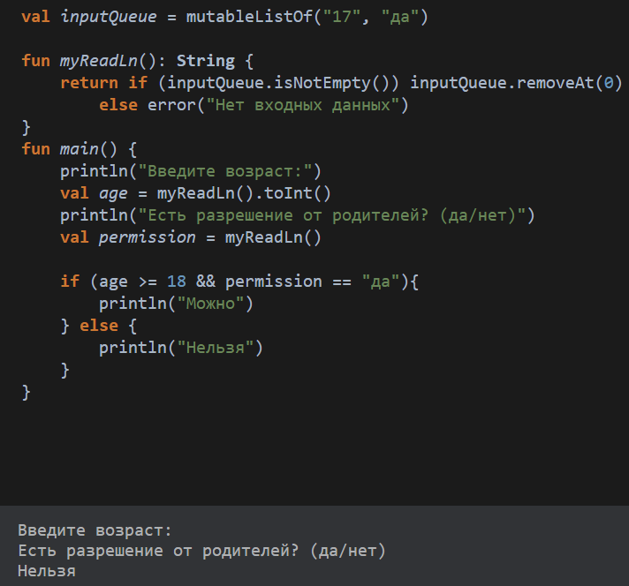
Что я проверил(а): □ код запускается □ результат верный □ скриншот добавлен
Задание 5. || на практике (10 минут) | НА ЗАНЯТИИ

Зачем: применить логическое «ИЛИ».
Программа спрашивает цвет. Если цвет "красный" ИЛИ "зелёный" — выводит «Подходит», иначе — «Не подходит».
KOTLIN
val inputQueue = mutableListOf("зелёный")

KOTLIN
fun myReadLn(): String {
return if (inputQueue.isNotEmpty()) inputQueue.removeAt(0)
else error("Нет входных данных")
}

fun main() {
// пиши здесь
}

СКРИНШОТ РЕЗУЛЬТАТА / нажми внутри поля и вставь изображение (Ctrl + V)
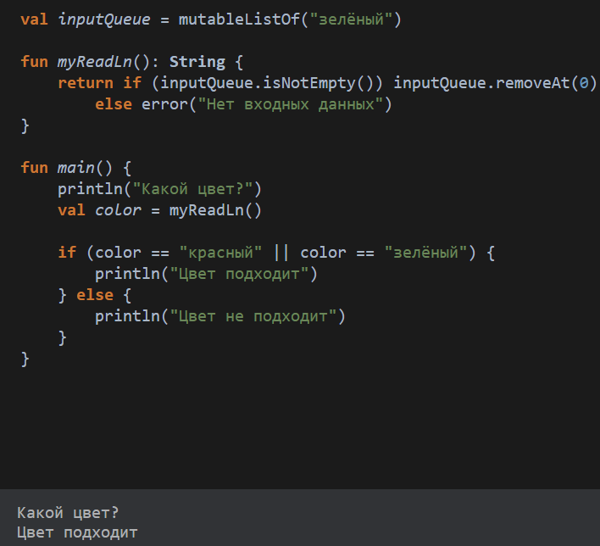
Что я проверил(а): □ код запускается □ результат верный □ скриншот добавлен
Задание 6. ! на практике (10 минут) | НА ЗАНЯТИИ

Зачем: применить отрицание.
Программа спрашивает, идёт ли дождь (да/нет). Если НЕ идёт — выводит «Можно гулять», иначе — «Возьми зонт».
KOTLIN
val inputQueue = mutableListOf("нет")

KOTLIN
fun myReadLn(): String {
return if (inputQueue.isNotEmpty()) inputQueue.removeAt(0)
else error("Нет входных данных")
}

fun main() {
// пиши здесь
}

СКРИНШОТ РЕЗУЛЬТАТА / нажми внутри поля и вставь изображение (Ctrl + V)
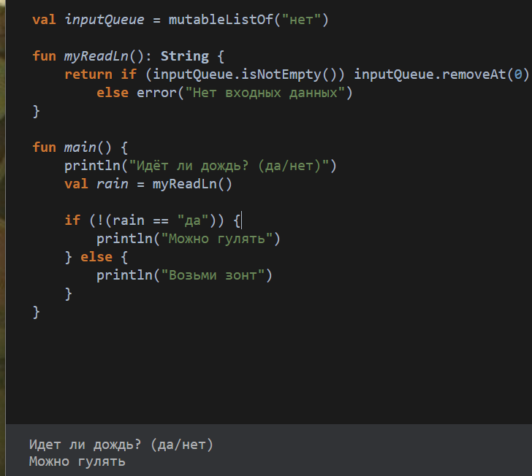
Что я проверил(а): □ код запускается □ результат верный □ скриншот добавлен
Задание 7. Комбинирование операторов (15 минут) | НА ЗАНЯТИИ

Зачем: научиться использовать && и || вместе.
Программа спрашивает возраст, гражданство и наличие визы. Пропускает, если возраст ≥ 18 И (гражданство "РФ" ИЛИ есть виза).
KOTLIN
val inputQueue = mutableListOf("19", "РФ", "нет")

KOTLIN
fun myReadLn(): String {
return if (inputQueue.isNotEmpty()) inputQueue.removeAt(0)
else error("Нет входных данных")
}

fun main() {
// пиши здесь
}

СКРИНШОТ РЕЗУЛЬТАТА / нажми внутри поля и вставь изображение (Ctrl + V)
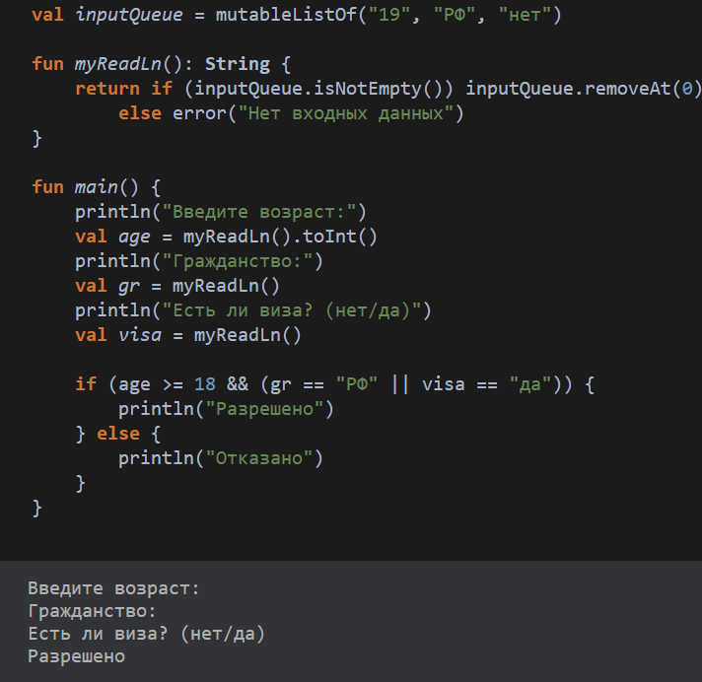
Что я проверил(а): □ код запускается □ результат верный □ скриншот добавлен
Задание 8. Логин и пароль (20 минут) | НА ЗАНЯТИИ

Зачем: применить ввод и логические операторы в реальной задаче.
Задание: программа хранит правильный логин и пароль (задай в коде). Спрашивает у пользователя. Если оба совпали — «Доступ разрешён», иначе — «Доступ запрещён».
KOTLIN
val inputQueue = mutableListOf("admin", "1234")

KOTLIN
fun myReadLn(): String {
return if (inputQueue.isNotEmpty()) inputQueue.removeAt(0)
else error("Нет входных данных")
}

fun main() {
// пиши здесь
}

СКРИНШОТ РЕЗУЛЬТАТА / нажми внутри поля и вставь изображение (Ctrl + V)
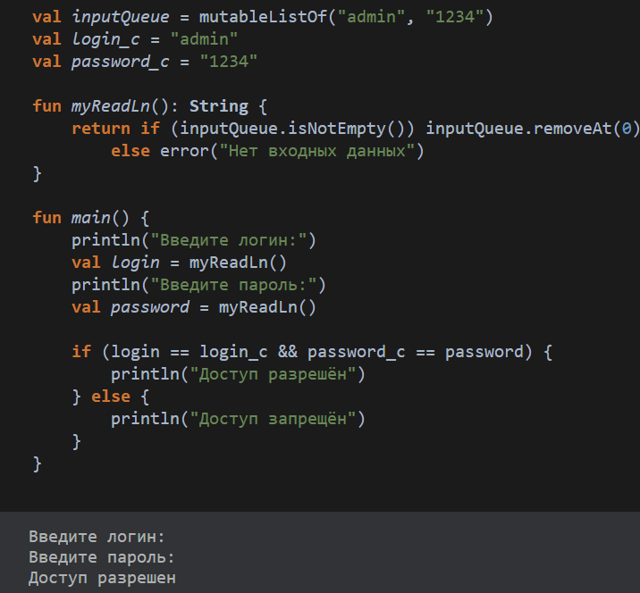
Что я проверил(а): □ код запускается □ результат верный □ скриншот добавлен
Задание 9. Викторина (25 минут) | ДОПОЛНИТЕЛЬНО

Зачем: применить ввод и логические операторы в игровой форме.
Задание: викторина из 3 вопросов. Программа:
задаёт вопрос;
читает ответ;
проверяет через ==;
выводит «Правильно!» или «Неправильно».
KOTLIN
val inputQueue = mutableListOf("Париж", "4", "Kotlin")

KOTLIN
fun myReadLn(): String {
return if (inputQueue.isNotEmpty()) inputQueue.removeAt(0)
else error("Нет входных данных")
}

fun main() {
// пиши здесь
}

СКРИНШОТ РЕЗУЛЬТАТА / нажми внутри поля и вставь изображение (Ctrl + V)
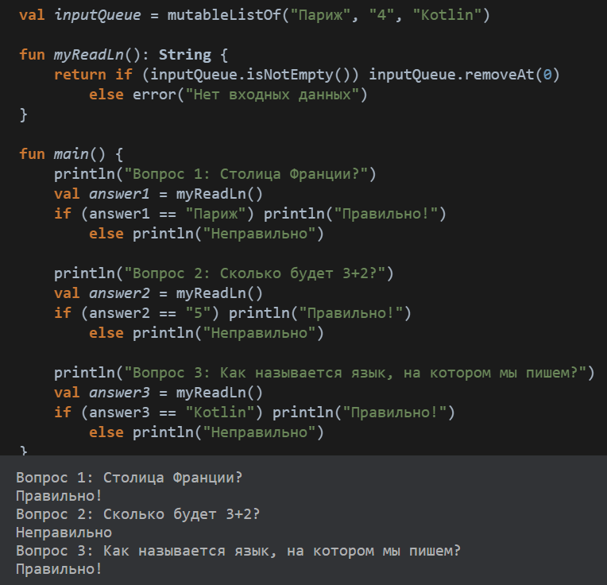
Что я проверил(а): □ код запускается □ результат верный □ скриншот добавлен
Задание 10. Калькулятор ИМТ (25 минут) | ДОПОЛНИТЕЛЬНО

Зачем: применить ввод и расчёты.
Задание: программа спрашивает рост (м) и вес (кг). Считает ИМТ = вес / (рост × рост). Выводит результат.
KOTLIN
val inputQueue = mutableListOf("1.75", "68")

KOTLIN
fun myReadLn(): String {
return if (inputQueue.isNotEmpty()) inputQueue.removeAt(0)
else error("Нет входных данных")
}

fun main() {
// пиши здесь
}

СКРИНШОТ РЕЗУЛЬТАТА / нажми внутри поля и вставь изображение (Ctrl + V)
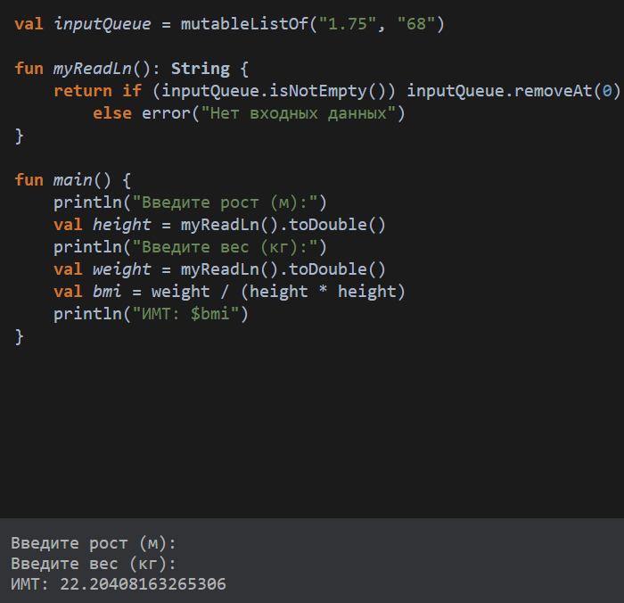
Что я проверил(а): □ код запускается □ результат верный □ скриншот добавлен
Задание 11. Проверка пароля (25 минут) | ДОПОЛНИТЕЛЬНО

Зачем: применить && для нескольких условий.
Программа проверяет пароль:
длина ≥ 8 И
содержит @ ИЛИ содержит !.
Выводит, надёжный ли пароль.
KOTLIN
val inputQueue = mutableListOf("Kotlin@2026")

KOTLIN
fun myReadLn(): String {
return if (inputQueue.isNotEmpty()) inputQueue.removeAt(0)
else error("Нет входных данных")
}

fun main() {
// пиши здесь
}

СКРИНШОТ РЕЗУЛЬТАТА / нажми внутри поля и вставь изображение (Ctrl + V)
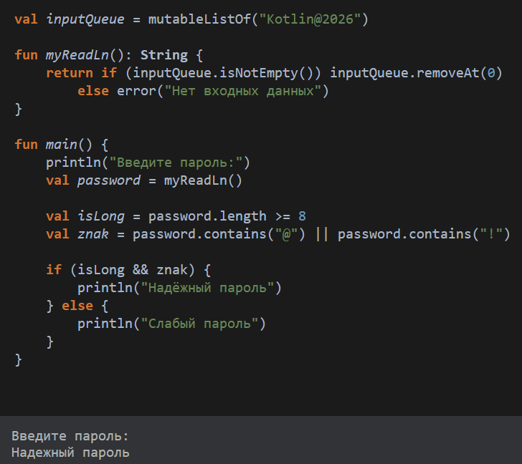
Что я проверил(а): □ код запускается □ результат верный □ скриншот добавлен
Задание 12. Конвертер валют (25 минут) | ДОПОЛНИТЕЛЬНО

Зачем: применить ввод Double и расчёты.
Программа:
спрашивает сумму в рублях;
спрашивает курс доллара;
считает сумму в долларах;
выводит результат.
KOTLIN
val inputQueue = mutableListOf("10000", "90.5")

KOTLIN
fun myReadLn(): String {
return if (inputQueue.isNotEmpty()) inputQueue.removeAt(0)
else error("Нет входных данных")
}

fun main() {
// пиши здесь
}

СКРИНШОТ РЕЗУЛЬТАТА / нажми внутри поля и вставь изображение (Ctrl + V)
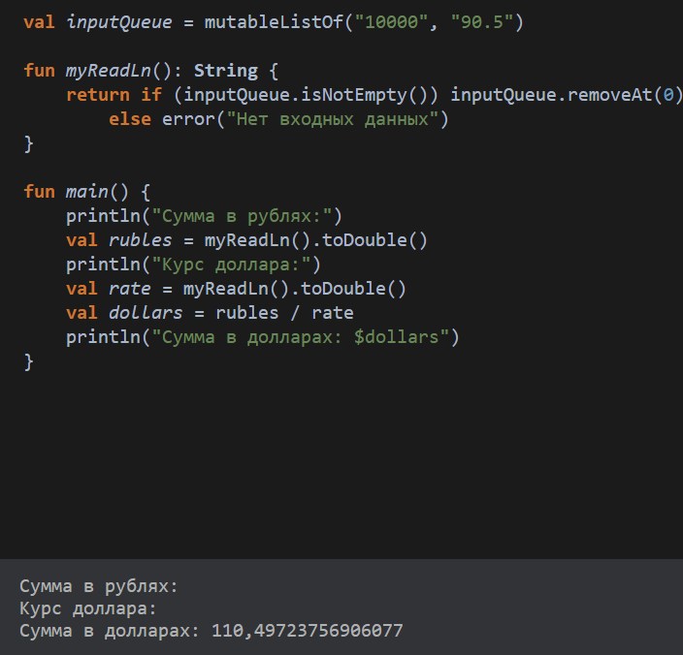
Что я проверил(а): □ код запускается □ результат верный □ скриншот добавлен
Задание 13. Отладка чужого кода (30 минут) | ДОПОЛНИТЕЛЬНО

Зачем: научиться находить ошибки ввода-вывода и логики.
В программе восемь ошибок. Найди и исправь.
KOTLIN
val inputQueue = mutableListOf("Иван", "17")

KOTLIN
fun myReadLn(): String {
return if (inputQueue.isNotEmpty()) inputQueue.removeAt(0)
else error("Нет входных данных")
}

fun main() {
println("Введите имя:")
val name = myReadLn

println("Введите возраст:")
val age = myReadLn()

if (age >= 18 &&) {
println("Совершеннолетний")
}

if (name = "Иван") {
println("Привет, Иван!")
}

val result = !true || false
println("Результат: $result") // должно быть false

println("Введите число:")
val number = myReadLn()!!.toInt
println("Число: $number")
}

Список ошибок:
СКРИНШОТ РЕЗУЛЬТАТА / нажми внутри поля и вставь изображение (Ctrl + V)
1. нету скобочек
2. нет toInt
3. лишние &&
4. нет удвоенной ==, только одна =
5. лишняя ! в true
6. ошибка в комментарии, будет true
7. лишние !!
8. нет скобок у toInt
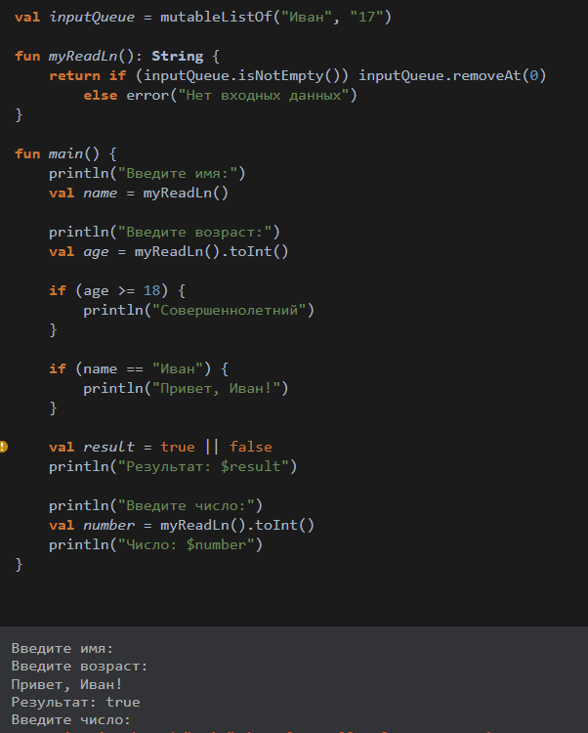
Что я проверил(а): □ код запускается □ результат верный □ скриншот добавлен
Задание 14. Установка Android Studio (30 минут) | НА ЗАНЯТИИ

Зачем: подготовить среду для будущих занятий.
Шаг 1. Проверь свой компьютер.
Android Studio требует:
64-битную Windows 10 или Windows 11;
минимум 8 ГБ оперативной памяти;
минимум 8 ГБ свободного места.
Шаг 2. Скачай Android Studio.
Скачивать только с официального сайта:
Версия: Android Studio Rabbit 1 | 2026.2.1.
Шаг 3. Установи.
Запусти скачанный .exe-файл.
Следуй инструкциям установщика.
Компоненты — по умолчанию.
Дождись завершения.
Первый запуск может занять 5–10 минут — это нормально.
СКРИНШОТ РЕЗУЛЬТАТА / нажми внутри поля и вставь изображение (Ctrl + V)

Что я проверил(а): □ код запускается □ результат верный □ скриншот добавлен
Сколько времени заняла установка: вспомнить бы ещё
Задание 15. Создание первого проекта (30 минут) | ДОПОЛНИТЕЛЬНО

Зачем: увидеть, как выглядит настоящий Android-проект.
Шаг 1. Создай проект.
Открой Android Studio.
Нажми New Project.
Выбери шаблон Empty Activity.
Заполни:
Name: MyFirstApp
Package name: ru.itmoscow.myfirstapp
Language: Kotlin
Minimum SDK: API 24 (Android 7.0)
Нажми Finish.
Шаг 2. Дождись сборки.
Внизу будет полоса загрузки. Первая сборка может занять 3–5 минут.
Шаг 3. Открой MainActivity.kt.
Найди строку с Text(...). Замени текст на "Привет, Кодим под Android!".
Шаг 4. Запусти приложение.
Создай эмулятор (Device Manager → Create Device → Pixel 7 → скачать Android 14).
Нажми зелёную кнопку Run (▶).
Дождись запуска.
Что получилось:
СКРИНШОТ РЕЗУЛЬТАТА / нажми внутри поля и вставь изображение (Ctrl + V)
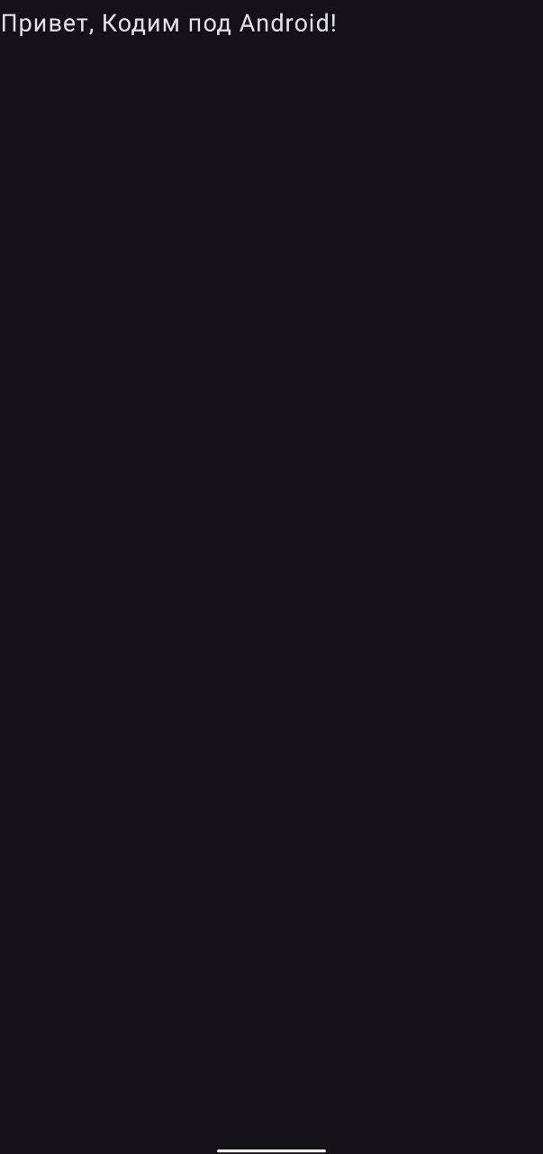
Что я проверил(а): □ код запускается □ результат верный □ скриншот добавлен
Вопрос: чем этот способ вывода отличается от println() в консоли?
Ответ:
Задание 16. Итоговая практическая работа (40 минут) | ДОПОЛНИТЕЛЬНО

Зачем: применить всё, что изучил.
Тема на выбор:
регистрация пользователя (имя, возраст, email);
калькулятор с вводом чисел;
викторина с 5 вопросами;
проверка надёжности пароля;
конвертер валют и температур;
игра «Угадай число».
Требования:
минимум 2 ввода через myReadLn();
минимум 2 преобразования через .toInt() или .toDouble();
минимум 2 логических условия;
минимум одно использование && или ||;
минимум одно использование !;
вывод результатов с подписями.
СКРИНШОТ РЕЗУЛЬТАТА / нажми внутри поля и вставь изображение (Ctrl + V)
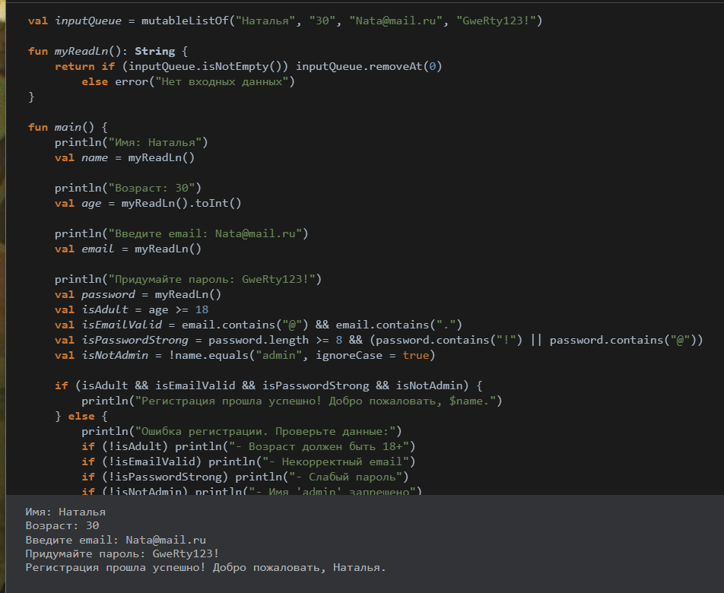
Что я проверил(а): □ код запускается □ результат верный □ скриншот добавлен
Задание 17. Проверь себя (20 минут) | ДОПОЛНИТЕЛЬНО

Ответь письменно:
Чем println отличается от print?
Println в столбик можно
Print в строчку
Что возвращает readln()?
string
Как преобразовать строку в число?
toInt, toDouble, toLong
Что произойдёт, если ввести "abc" вместо числа?
Появится ошибка
Что делает оператор &&?
Логическое умножение «И»
Что делает оператор ||?
Логическое сложение «ИЛИ»
Что делает оператор !?
Логическое отрицание «НЕ»
В каком порядке выполняются логические операторы?
То что скобках, если они есть
отрицание, умножение, сложение
Почему readln() не работает в песочнице?
Песочница не поддерживает интерактивный ввод
Что такое Android Studio?
Официальная среда разработки приложений под ОС Андроид
Итог занятия
Что я узнал(а):
Что было непонятно:
Что понравилось больше всего:
Что нового узнал(а) про Android Studio:
Домашнее задание
Обязательная часть:
Напиши программу «Знакомство»: спрашивает имя, возраст, город; выводит всё одной строкой.
Напиши программу «Проверка возраста»: спрашивает возраст; если ≥ 18 — «Взрослый», иначе — «Ребёнок».
Напиши программу «Логин и пароль»: проверяет ввод через &&.
Творческая часть (на выбор):
Напиши программу «Викторина»: 5 вопросов и проверка ответов.
Напиши программу «Калькулятор ИМТ» с вводом роста и веса.
Напиши программу «Генератор советов»: спрашивает погоду и настроение, выводит совет через when и логические операторы.
Открой Android Studio и создай новый проект. Поменяй текст на "Моё первое приложение".
Для домашнего задания прикрепи скриншоты.
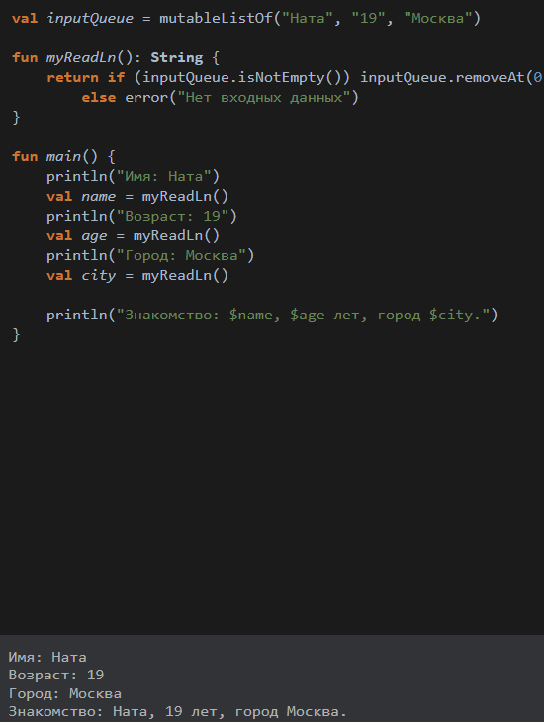
Как сдать работу
Шаг 1. Открой свой репозиторий
Зайди на .
Нажми на аватар → Your repositories.
Выбери kodim-pod-android-ФАМИЛИЯ.
Шаг 2. Загрузи файл
Нажми Add file → Upload files.
Перетащи файл .docx.
Commit message: «Рабочая тетрадь: Ввод-вывод. Логические операторы».
Нажми Commit changes.
Шаг 3. Отписаться в чате MAX
Фамилия Имя Отчество
Сдал(а) рабочую тетрадь по теме «Ввод-вывод. Логические операторы».
Ссылка:
Контрольный список
□ Я знаю разницу между println и print
□ Я умею читать ввод через myReadLn()
□ Я умею преобразовывать строку в число
□ Я знаю операторы &&, ||, !
□ Я понимаю приоритет логических операторов
□ Я установил(а) Android Studio
□ Я создал(а) первый проект
□ Я выполнил(а) задания обязательного маршрута; дополнительные — по желанию
□ Я прикрепил(а) скриншоты
□ Я загрузил(а) файл в репозиторий
□ Я отписался(ась) в чате MAX
Памятка. Ввод-вывод и логика
Вывод:
println("текст") — с новой строкой.
print("текст") — без новой строки.
Ввод в песочнице:
KOTLIN
val inputQueue = mutableListOf("Иван", "17")

KOTLIN
fun myReadLn(): String {
return if (inputQueue.isNotEmpty()) inputQueue.removeAt(0)
else error("Нет входных данных")
}

Ввод в консольной программе (если доступен stdin):
readln() — читает строку.
readln().toInt() — читает число.
readln().toDouble() — читает дробное число.
Логические операторы:
&& — И. Истинно, если оба условия истинны.
|| — ИЛИ. Истинно, если хотя бы одно истинно.
! — НЕ. Меняет значение на противоположное.
Приоритет:
KOTLIN
!
&&
||

Android Studio:
Версия: смотри актуальный выпуск на официальном сайте.
Скачивать с https://developer.android.com/studio.
Рабочая тетрадь разработана для кружка «Кодим под Android»
ГБПОУ «ИТ.Москва», 2026 г.
Дополнение • защита от ошибки преобразования
ПРАВИЛО БЕЗОПАСНОГО ВВОДА
toInt() завершится ошибкой, если строка не похожа на число. Для проверки используй toIntOrNull(): оно возвращает null при неудачном преобразовании.

KOTLIN
val age = "abc".toIntOrNull()
if (age == null) println("Введите число")

ПОДСКАЗКА ПО ANDROID STUDIO
readln() — команда для консоли, а не способ читать TextField на экране приложения. Для учебной практики в браузере можно задавать входные строки заранее.

Мой следующий шаг
Сегодня у меня лучше всего получилось: ______________________________________________________________
Хочу ещё потренировать: _________________________________________________________________________
Мой маленький успех: ___________________________________________________________________________
Отмечай прогресс, а не только ошибки. В программировании маленькие шаги складываются в готовое приложение.

Эскиз моего мини-приложения
Творческая зона после занятия или по желанию — не входит в обязательные 4 академических часа.
Придумай экран, который задаёт пользователю вопрос и реагирует на его ответ.
Название: ___________________________________________________________
ПОЛЕ ДЛЯ СХЕМЫ ЭКРАНА, КОДА ИЛИ ЗАМЕТОК
Какое условие проверит программа? ______________________________________________

